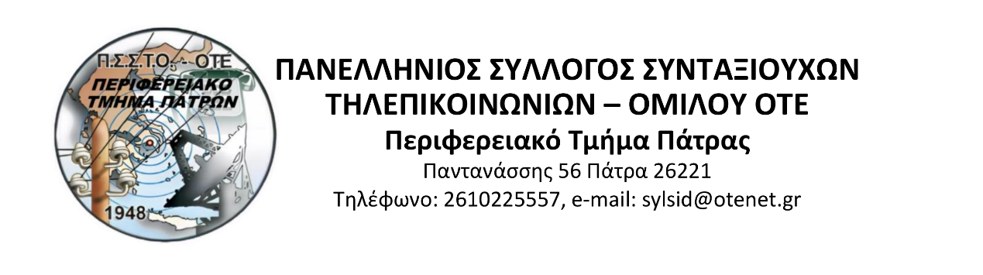
Πάτρα 2/6/2026
Θλίψη στην Πάτρα:
«Έφυγε» στα 86 του ο Λεωνίδας Γεράνιος – Ο αναμορφωτής της ΕΑΠ.
Φτωχότερη είναι από σήμερα η κοινωνία της Πάτρας, καθώς έφυγε από τη ζωή σε ηλικία 86 ετών μια από τις πιο γνωστές, αγαπητές και πολυσχιδείς προσωπικότητες της πόλης, ο Λεωνίδας Γεράνιος.
Ο εκλιπών, πρώην στέλεχος του ΟΤΕ, άφησε ανεξίτηλο το στίγμα του όχι μόνο στον επαγγελματικό του στίβο, αλλά κυρίως στα κοινά και τον αθλητισμό της αχαϊκής πρωτεύουσας, τον οποίο υπηρέτησε με ανιδιοτέλεια, πάθος και όραμα για δεκαετίες.
Ένας αυθεντικός εργάτης του αθλητισμού
Ο Λεωνίδας Γεράνιος ταυτίστηκε άρρηκτα με την ιστορία της Ένωσης Αθλοπαιδιών Πατρών (ΕΑΠ). Θεωρείται δικαίως ο αναμορφωτής του συλλόγου, καθώς με τις διοικητικές του ικανότητες, το πείσμα και την αστείρευτη αγάπη του για τη νεολαία, κατάφερε να γιγαντώσει το σωματείο και να το οδηγήσει σε μεγάλες επιτυχίες. Η προσφορά του, ωστόσο, επεκτάθηκε και πέρα από τα στενά όρια της ΕΑΠ, κερδίζοντας τον σεβασμό ολόκληρης της αθλητικής κοινότητας της χώρας.
Το τελευταίο «αντίο» στην αγαπημένη του γειτονιά
Άνθρωπος της προσφοράς και της γειτονιάς, ο Λεωνίδας Γεράνιος παρέμεινε μέχρι το τέλος της ζωής του πιστός στις ρίζες του και στους ανθρώπους που αγάπησε.
Η κηδεία του θα τελεστεί την Τετάρτη 3 Ιουνίου το μεσημέρι, στον Ιερό Ναό Αγίου Διονυσίου Πατρών, στην αγαπημένη του γειτονιά όπου έζησε και δημιούργησε, και όπου συγγενείς, φίλοι και ολόκληρος ο αθλητικός κόσμος της Πάτρας θα του απευθύνουν το ύστατο χαίρε.
( Το ανωτέρω κείμενο περιλαμβάνεται στις ανακοινώσεις των Βετεράνων του ΟΤΕ)
Το Διοικητικό Συμβούλιο του Περιφερειακού Τμήματος Πάτρας , εκφράζει τα θερμά του συλλυπητήρια στην οικογένειά του. Καλό σου ταξίδι και ελαφρύ το χώμα που σε λίγο θα σε σκεπάσει
ΑΙΩΝΙΑ Η ΜΝΗΜΗ
Για το Διοικητικό Συμβούλιο
Ρόζης Παναγιώτης , Πρόεδρος

